ALT-1049/2018. TITULAR DE LA SECRETARIA DE DESARROLLO URBANO, VIVIENDA Y OBRAS PÚBLICAS, SAN LUIS POTOSÍ - PRESENTE.

ALT-1050/2018. TITULAR DE LA UNIDAD DE TRANSPARENCIA DE LA SECRETARIA DE DESARROLLO URBANO, VIVIENDA Y OBRAS PÚBLICAS, SAN LUIS POTOSÍ - PRESENTE.

ALT-1051/2018. TITULAR DE LA DIRECCIÓN DE ADMINISTRACIÓN Y FINANZAS DE LA SECRETARIA DE DESARROLLO URBANO, VIVIENDA Y OBRAS PÚBLICAS, SAN LUIS POTOSÍ, - PRESENTE.

Por medio del presente hágase del conocimiento que en fecha 22 veintidós de mayo de 2018 dos mil dieciocho, se dictó un proveído dentro de los autos que integran el recurso de revisión 493/2017-1 PLATAFORMA, mismo que a la letra dice:

San Luis Potosí, S.L.P., veintidós de mayo de dos mil dieciocho.

Visto el estado que guardan los presentes autos, y de una revisión a las constancias que integran el expediente, y dado que esta Comisión como órgano de autoridad en el derecho de acceso a la información pública en el Estado, que tiene por objeto fundamental vigilar el cumplimiento a la Ley de Transparencia y Acceso a la Información Pública, así como de las resoluciones dictadas por esta Comisión, con fundamento en los artículos 8°, 10°, 27° primer párrafo, 184 y 185 de la Ley de Transparencia y Acceso a la Información Pública del Estado, esta Comisión procede a analizar el cumplimiento a la resolución dictada en el presente asunto, con las constancias que obran en los presentes autos.
Por lo que, será necesario insertar los efectos de la resolución en análisis:

Por las consideraciones expuestas, esta Comisión Estatal de Garantía de Acceso a la Información Pública de conformidad con el artículo 175, fracción III de la Ley de Transparencia y Acceso a la Información Pública del Estado, MODIFICA la respuesta proporcionada, por el ente obligado y lo conmina para que:
6.3.1 Realice una búsqueda exhaustiva de la información solicitada
6.3.2 En el caso de que no sea localizada y ésta tuviera que existir, ordene su generación de ser materialmente posible.
6.3.3 Previa acreditación de la imposibilidad de su generación, expedir una resolución que confirme su inexistencia, la que deberá contener los elementos mínimos que permitan al solicitante tener la certeza de criterio de búsqueda exhaustivo utilizado, y en el que señalen las circunstancias que generaron la inexistencia de la información o en su caso, exponer de manera fundada y motivada las razones por las cuales no se ejercieron dichas facultades competencias o funciones.

En este sentido, el sujeto obligado con su oficio UT-020/2017, informa sobre las acciones que desplegó a efecto de dar cumplimiento a la resolución que nos ocupa, medularmente en los siguientes términos:
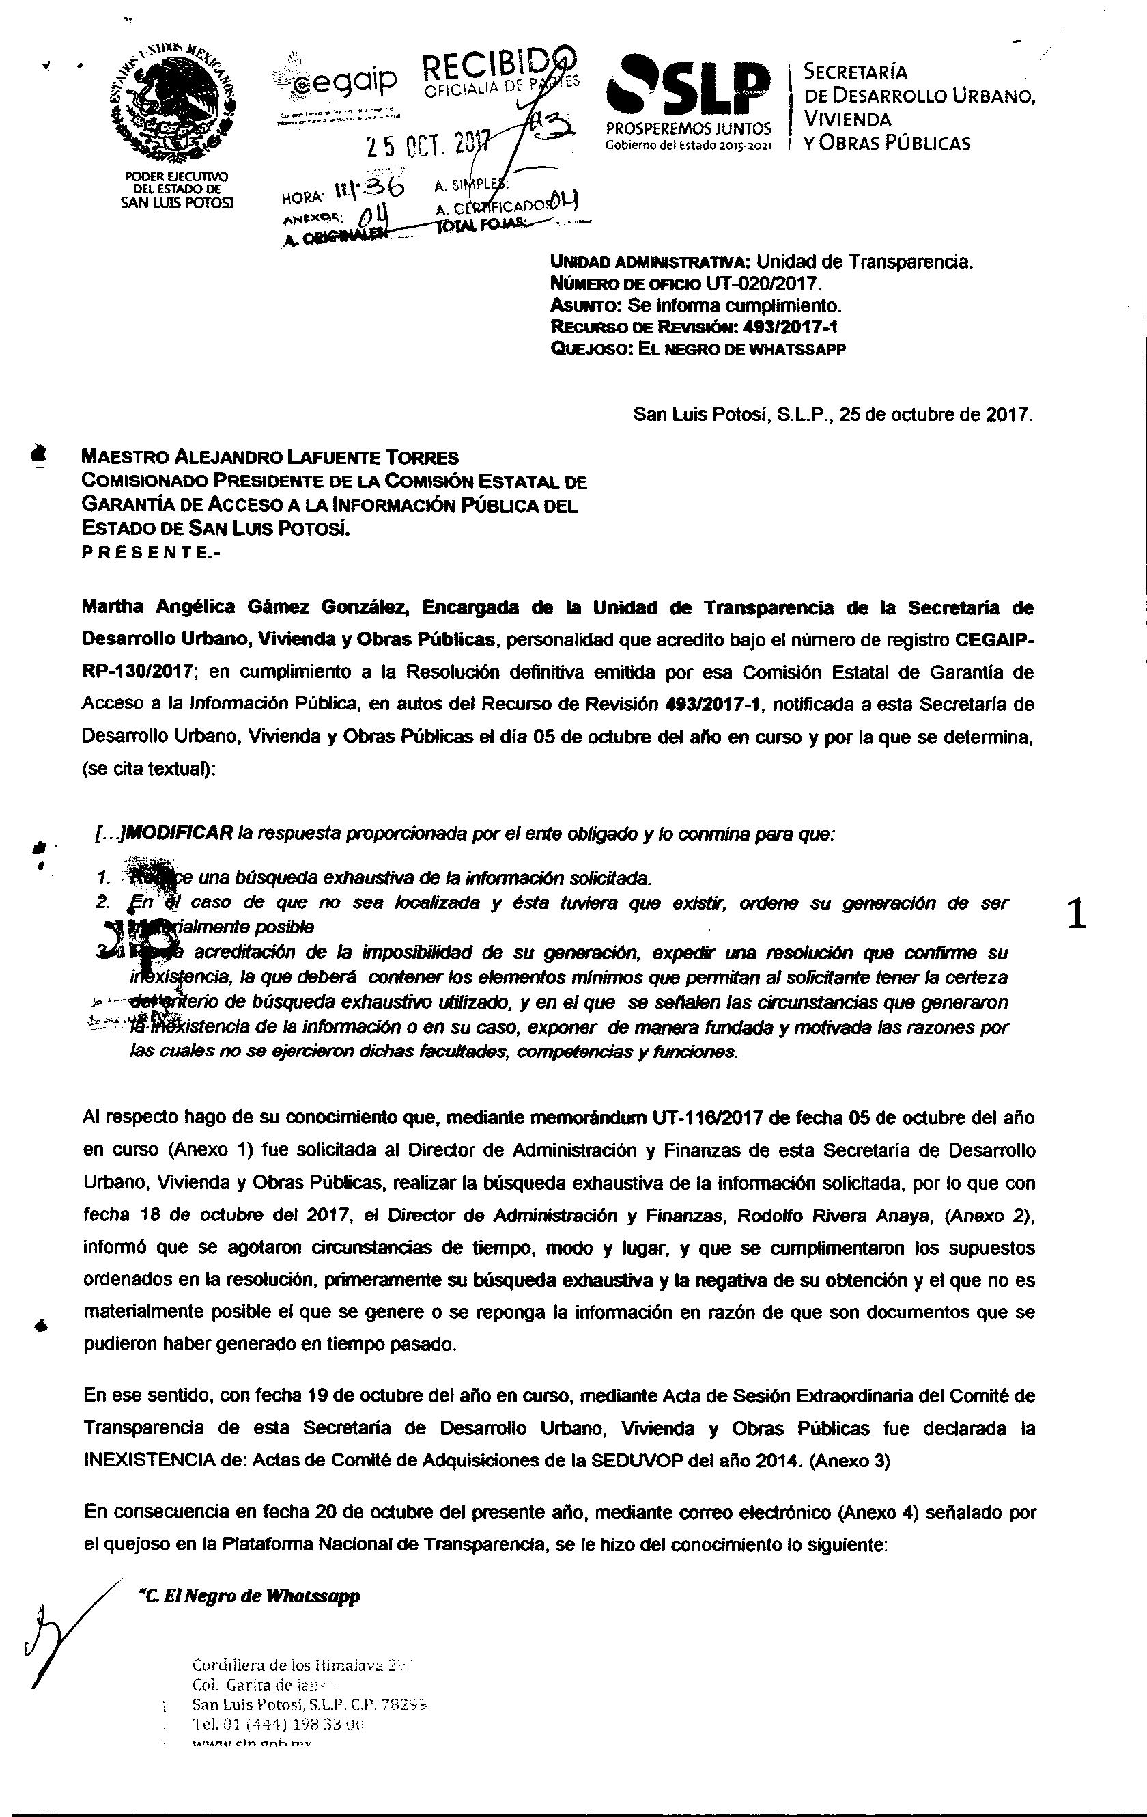

Ahora bien, el sujeto obligado acompañó el acta de mérito misma que por economía procesal se tiene por reproducida como si a la letra se insertase, visible a fojas 45 a 50 de autos.

Atento a lo anterior y una vez revisadas las constancias que remitió el sujeto obligado se tiene que la citada acta de comité no colma los extremos de la resolución dictada en el presente recurso de revisión, particularmente al punto 6.3 de los efectos.

Lo anterior es así, porque del acta de declaración de inexistencia remitida por el sujeto obligado, no es posible advertir lo siguiente:

- La acreditación de la imposibilidad de su generación, toda vez que en el acta se menciona lisa y llanamente que son documentos que se pudieron generar en tiempo pasado.

Al respecto, la Ley de Transparencia nos define que es lo que debemos entender como documento, en su artículo 3°, fracción XIII:

XIII. Documento: oficios, acuerdos, correspondencia, directivas, circulares, minutas, expedientes, reportes, estudios, contratos, actas, convenios, resoluciones, instructivos, memorandos, notas, estadísticas, sondeos, encuestas, expresiones y representaciones materiales que den constancia de un hecho o acto del pasado o del presente, de las entidades y de las personas en el servicio público en el ejercicio de sus funciones; o cualquier otro registro que documente la existencia y actividades de los sujetos obligados, sin excepción de su fuente, tipo o fecha de elaboración. Los documentos pueden ser papeles escritos, o en cualquier medio o formato impreso, sonoro, electrónico, fotográfico, gráfico, visual, holográfico, electrónico o digital;

En ese sentido, documento es precisamente una representación material que da constancia de un acto del pasado, luego entonces, esta manifestación del sujeto obligado en nada esclarece y justifica si es posible reponer la información, ya sea que conste bajo cualquier otro medio o formato, para efectuar una reposición material.

- No contiene los elementos mínimos que permitan al solicitante tener la certeza de criterio de búsqueda exhaustivo utilizado, toda vez que, nuevamente lisa y llanamente el sujeto obligado asentó que realizó una búsqueda exhaustiva y no se localizó ningún documento bajo esa denominación, sin embargo, no se advierte en que consistió la referida búsqueda, que servidores públicos además del director de administración la ejecutaron, y en que espacios, lugares y archivos (concentración, trámite, histórico, electrónicos) se efectuó.

- Finalmente, no se advierten las circunstancias que generaron la inexistencia de la información o en su caso, exponer de manera fundada y motivada las razones por las cuales no se ejercieron dichas facultades competencias o funciones, sino que sólo se puede apreciar un señalamiento presuntivo, es decir, que el sujeto obligado no expuso porque no se generó o porque no se cuenta con la información, y se limito a decir que se pudieron generar en el pasado.

Por lo anterior, con fundamento en los artículos 27° primer párrafo, 184° segundo párrafo y 185 fracción I de la Ley de Transparencia y Acceso a la Información Pública del Estado, se tiene que la resolución dictada en el presente recurso de revisión se encuentra incumplida y conmina al sujeto obligado a que dé cumplimiento en los precisos términos asentados en la misma.

En esa tesitura, al tenor de lo establecido en el artículo 185 fracción II; con fundamento en el artículo 58 de la Ley de Transparencia que señala:

“ARTÍCULO 58. Las unidades de transparencia acatarán las resoluciones, disposiciones administrativas y requerimientos de informes que establezca el Comité de Transparencia, o la CEGAIP”

Se requiere al Titular de la Secretaria de Desarrollo Urbano, Vivienda y Obras Públicas, en virtud de ser el superior jerárquico del Titular de la Unidad de Transparencia, a efecto de que en el término de 05 cinco días hábiles, los cuales de conformidad con lo establecido por el artículo 148 de la Ley de la materia, las notificaciones empezaran a transcurrir al día siguiente al que se practiquen, giré las instrucciones necesarias a quien corresponda, para que se otorgue el debido cumplimiento a la resolución dictada en el presente expediente, por lo que deberá apegarse a las consideraciones por las cuales se determinó el incumplimiento que aquí se dicta, debiendo remitir las constancias necesarias que acrediten el cabal cumplimiento a lo ordenado en la resolución dictada por este Órgano Colegiado, apercibidos legalmente que en caso de no cumplir con las determinaciones de esta Comisión, como se encuentra señalado en el resolutivo y al cuerpo del presente proveído, se procederá en términos de lo establecido en los artículos 190 en relación al artículo 197 fracción XV de la Ley de Transparencia y Acceso a la Información Pública del Estado, y se impondrá la medida de apremio que corresponda para asegurar el cumplimiento de la resolución que nos ocupa y los sucesivos requerimientos.

Por lo anterior, dígase a la Unidad de Transparencia que por su conducto deberá hacer del conocimiento a todas las unidades administrativas de ese sujeto obligado encargadas de dar cumplimiento a la resolución del sumario en el que se actúa, el presente acuerdo de incumplimiento, para que se den por enterados de las determinaciones que aquí constan y para los demás efectos legales correspondientes. Notifíquese por lista y personalmente.

Así lo proveyó y firma el Comisionado Presidente de la Comisión Estatal de Garantía de Acceso a la Información Pública Alejandro Lafuente Torres, que actúa con Rosa María Motilla García, Secretaria de Pleno que da fe (RÚBRICAS)

Lo que transcribo a Usted para su conocimiento y efectos legales consiguientes en vía de notificación del auto inserto.
Atentamente,

Lic. Javier Pérez Limón
Notificador

